ПРИЛОЖЕНИЕ

к приказу от 22.04.2024 № 48

**ПЛАН МЕРОПРИЯТИЙ**

**по проведению европейской недели иммунизации (ЕНИ) в 2024 году**

**в БОУ города Омска «Средняя общеобразовательная школа № 30»**

**№** **Перечень мероприятий п/п**

1 Конкурс рисунков "Иммунизация -путь к здоровью".

2 Игровая программа "Скажем прививкам "Да!".

3 Размещение информации в Уголке Здоровья "Иммунопрофилактика".

4 Размещение информации о проведенных мероприятиях на сайте ОО и в школьной группе ВК.

5 Беседа "Я прививок не боюсь".

6 Спортивное мероприятие "Час здоровья и движения"

7 Просмотр м/ф "Доктор Айболит".

**Срок проведения**

24.04.2024-30.04.2024

25.04.2024

27.04.2024

24.04.2024-30.04.2024

24.04.2024

26.04.2024

27.04.2024

**Ответственные за исполнение**

Барабанова С.А., советник по воспитанию 5-7 классы

Барабанова С.А., советник по воспитанию 2-4 классов

Толстокоренко Л.А. заместитель директора

Фрайберг С.В., фельдшер

Квасов Е.В., учитель

Классные руководители 1-х классов

8 Классный час "Мы прививок не

боимся, от болезни защитимся".

9 Конкурс рисунков "Я прививок не боюсь".

10 Викторина "Что я знаю о прививках?".

11 Дискуссия "Каким был бы мир без вакцин сегодня".

12 Классные родительские собрания "10 мифов о прививках".

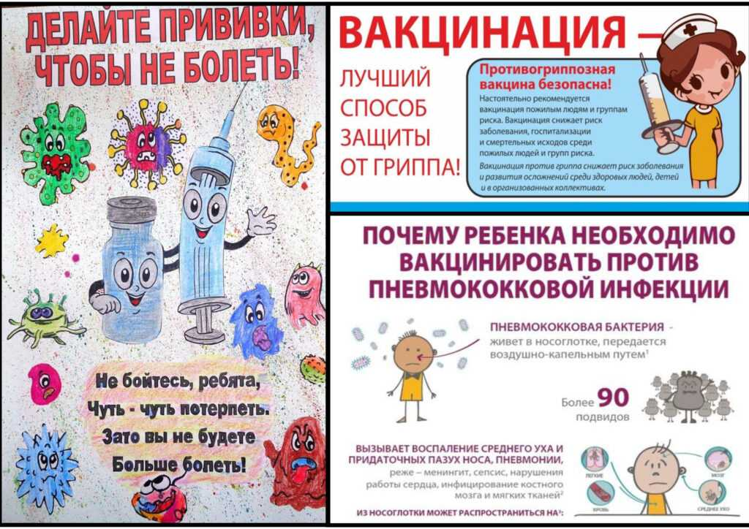26.04.2024

24.04.2024-30.04.2024

26.04.2024

27.04.2024

Классные руководители 2-11 классов

Барабанова С.А., советник по воспитанию 1-4 классы

Хвостова Г.В., классный руководитель 9 класса

10-11 классы (Малиновская Н.И., Стадниченко Н.И.)

Классные руководители 1-11 классов